Квест-игра «Дорогами Победы»
.
Игра разработана педагогами МБОУ Вощиковская ОШ имени А.И. Королёва на основе сведений о событиях Великой Отечественной войны с использованием материалов Дома-музея братьев Королёвых.
Станции квест-игры находятся на территории Вощиковской школы (в здании школы, в Доме-музее братьев Королёвых, на спортивной площадке, в здании школьной столовой).
Участниками игры являются обучающиеся 5-9 классов общеобразовательных школ. Активные этапы игры способствуют развитию коммуникативных навыков обучающихся школ.
Данная игра, как в целом, так и отдельные ее элементы могут использоваться для организации мероприятий с обучающимися различных школ, для проведения внеурочных занятий духовно-нравственной направленности.
Цель: способствовать воспитанию российской гражданской идентичности: патриотизма, уважения к Отечеству, знанию истории, культуры своего народа, своего края.
Задачи:
- расширить сведения о событиях Великой Отечественной войны;
- способствовать формированию активной гражданской позиции, общечеловеческих ценностей; чувства гордости за подвиг народа во имя Отечества с использованием краеведческого материала;
- способствовать формированию познавательной и творческой активности обучающихся;
- способствовать развитию коммуникативных навыков в процессе общения обучающихся разных школ.
Ожидаемые результаты:
- расширение сведений о событиях Великой Отечественной войны, о героическом прошлом земляков – участников войны;
- повышение интереса к культурному наследию нашей страны;
- развитие самостоятельной познавательной активности обучающихся;
- развитие коммуникативных навыков обучающихся.

Сценарий квест-игры «Дорогами Победы»

Вступительное слово ведущего, объяснение правил игры.
Что такое квест, спросите вы?
- «Квест — это невероятные приключения!»
- «Квест — это практическая тренировка частного детектива!»
- «Квест — это возможность проверить неординарность своего мышления!».
Подготовительный этап. Знакомство участников команд.
(4 команды, состав каждой команды смешанный, из обучающихся разных школ. Назначение капитанов – поровну из каждой школы. Получение маршрутных листов.)
Команда №1. Капитан  Название станции Местонахождение Ключевое слово  1. «Блокада» Столовая  2. «Боевая слава» Музей  3. «Разведчики» 8 класс  4. «На привале» 3-4 класс  5. «Партизанский штаб» | Команда №2. Капитан  № Название станции Местонахождение Ключевое слово  1. «Боевая слава» Музей  2. «Разведчики» 8 класс  3. «На привале» 3-4 класс  4. «Партизанский штаб»  5. «Блокада» Столовая
Команда №3. Капитан  № Название станции Местонахождение Ключевое слово  1. «Разведчики» 8 класс  2. «На привале» 3-4 класс  3. «Партизанский штаб»  4. «Блокада» Столовая  5. «Боевая слава» Музей | Команда №4. Капитан  № Название станции Местонахождение Ключевое слово  1. «На привале» 3-4 класс  2. «Партизанский штаб»  3. «Блокада» Столовая  4. «Боевая слава» Музей  5. «Разведчики» 8 класс

Прохождение станций. («На привале», «Блокада», «Разведчики», «Боевая слава», «Партизанский штаб»)
Станция «На привале»
Отрывок из кинофильма «В бой идут одни старики».
Песни Великой Отечественной войны навсегда останутся звучащим памятником мужеству и храбрости советских людей, спасших мир от фашизма. От самых первых залпов и выстрелов и до победного салюта через всю войну прошагали военные песни в боевом солдатском строю. Песни всегда сопровождали бойцов, поднимали их моральный дух, навевали вспоминания о родных и любимых. Многие ветераны до сих пор добрым словом вспоминают видавшие виды окопные патефоны, развлекавшие их в перерывах между атаками.
- Попурри на музыку.
Вашей команде предлагается угадать название или слова песни. Звучит музыка, игроки должны угадать песню.
- «Три танкиста»
- «Катюша»
- «Смуглянка»
- «Синий платочек»
- «Ехал я из Берлина»
- «День Победы» (только угадать название песни, прослушивание с исполнением – во втором задании)
- Песня «Катюша» сл. М. Исаковского муз. М. Блантера.
Эта песня была написана в конце 30-х годов, когда еще никто не думал о войне. Весна, цветущие сады, любовь и верность... Она олицетворяла все самое лучшее в жизни — все то, что пытался разрушить беспощадный фашист. Потому песня эта в дни войны стала столь популярной, и не только в нашей стране. Её мелодия стала гимном итальянских партизан! Назовите название этой песни
- «Синий платочек» (муз. Е.Петербургского, сл. Я.Галицкого) В тексте этой песни много правды. Каждого из защитников Родины ждала родная, самая дорогая и близкая женщина. Красноармейцы мстили фашистам за разлуку с родными, за переносимые родственниками и любимыми страдания, лишения и горе.
- «Смуглянка» — довоенная советская песня автора Анатолия Новикова (музыка) и Якова Шведова (текст) о партизанах Гражданской войны.
Музыкальное произведение было посвящено герою Гражданской войны Григорию Котовскому. В этой популярной песне были следующие слова: "Кто сказал, что нужно бросить песню на войне? После битвы сердце просит музыки вдвойне!"
- "Ехал я из Берлина" - одна из первых послевоенных песен о ВОВ автора Исаака Дунаевского (музыка) и Льва Ошанина (текст). «У меня в голове возник образ нашего парня, почти мальчишки по возрасту и зрелого солдата по приобретенному опыту, уже успевшего спасти родную землю, но у которого вся жизнь впереди. Я увидел этого парня в его счастливом возвращении домой, и емкая строка ……………сама пришла мне в голову», - рассказывал поэт Ошанин.
- «Три танкиста» — советская песня по мотивам боев с японцами на Халхин-Голе автора Даниила и Дмитрия Покрассов (музыка) и Бориса Ласкина (текст). Впервые исполнена в 1939-м в кинокартине "Трактористы" Николаем Крючковым.
- «День Побе́ды» — популярная советская песня композитора Давида Тухманова и поэта Владимира Харитонова. Непременный знаковый атрибут торжеств по поводу 9 мая.
- Исполнение песни «День Победы» (дружно, слаженно, текст песни выдается).
- «Фронтовой корреспондент»
С предложенными словами составить стихотворение, количество строк неограниченно (Военкоматы, гордиться, флаг, войны, родиться, солдаты, сыны, рейхстаг). При неудовлетворительной оценке стихотворения его можно отправить команде на доработку.
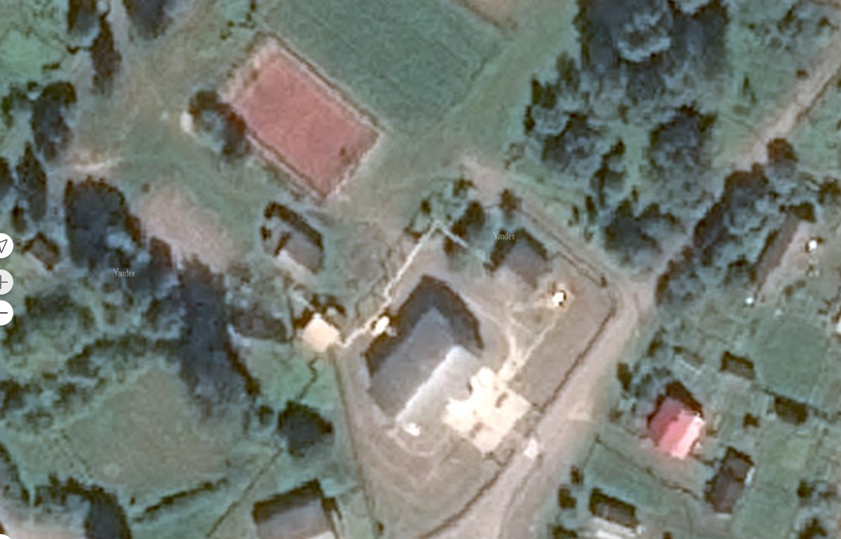
После выполнения всех заданий капитану выдается ключевое слово и карта с местонахождением станции «Партизанский штаб» (указано на карте).

Станция «Блокада»
Все вы знаете о том, что такое блокада Ленинграда. Самая страшная веха той войны. Она длилась с 8 сентября 1941 года по 27 января 1944 года (блокадное кольцо было прорвано 18 января 1943 года) — 872 дня. Почти 900 дней героического сопротивления. Голод, холод, болезни; тысячи погибших.
1. «Блокадный хлеб»
В колхозах и совхозах блокадного кольца с полей и огородов собирали все, что могло пригодится в пищу. Однако все эти меры не могли спасти от голода. 20 ноября — в пятый раз населению и в третий раз войскам — пришлось сократить нормы выдачи хлеба. Воины на передовой стали получать 500 граммов в сутки, рабочие — 250 граммов, служащие, иждивенцы и воины, не находящиеся на передовой, — 125 граммов. И кроме хлеба, почти ничего. Перед Вами буханка хлеба. Отрежьте «на глазок» суточный паек для школьника, вашего ровесника, в блокадном Ленинграде. Затем мы взвесим отрезанный кусочек и проверим, насколько вы были близки к правильному весу пайка.
- «Дорога жизни»
8 сентября 1941 года гитлеровцы прорвались к Ладожскому озеру и захватили Шлиссельбург, отрезав Ленинград от страны. Связь с ним поддерживалась только по воздуху и через Ладожское озеро, по которому зимой была проложена ледовая трасса — легендарная «Дорога жизни». На ткани вышита дорога, по которой команда должна провести машинку. Машинке необходимо пройти внутри дороги, за края материи держится вся команда и направляет машинку.
- Собери пазл.
Пазл нужно собрать в единую картину и назвать, что изображено на нем. (Пискаревское кладбище)
После выполнения всех заданий капитану выдается ключевое слово.

Станция «Разведчики» (темная комната)
Разведчик - это человек, который должен выполнить то или иное задание, остаться при этом незамеченным. Его деятельность направлена на добывание секретной информации на территории врага. В разведчиках ценился не интеллект, а способность усваивать большое количество информации в максимально короткое время при сильном возбуждении и наличии помех. Во главу угла ставились чувство юмора, оптимизм, уравновешенность, способность к интенсивной деятельности, устойчивость настроения. Одними из самых известных разведчиков времен Второй мировой войны можно назвать Рихарда Зорге, Николая Кузнецова, Абеля Рудольфа (Александра Михайловича Орлова — советского разведчика, майора госбезопасности).

Сейчас вам предстоит поиграть в разведчиков. Для выполнения задания вам выдаются фонарики.
- «Крокодил»
Один игрок жестами и мимикой показывает, что обозначает слово, другие отгадывают.
2. Найти на карте место, где спрятано донесение. Добыть 10 свитков, в каждом зашифрована буква.
3. Расшифровать донесение. (Коды найти в комнате в разных местах)
После прохождения всех заданий капитану выдается ключевое слово.
Станция «Боевая слава»
- В зале «Комната семьи Королёвых» найти предмет, не относящийся к эпохе. Под ним – задание для следующего зала.

- «Зашифрованная фраза»
Работая со стендами, команда расшифровывает буквы для слов, составляет слова, объясняет, что означает полученная фраза, кого она могла характеризовать.
1 слово:
- 5 стенд. 1 столбец. 3 строка снизу. 11 буква.
- Первая буква названия родной деревни Королёвых.
- Дмитрий Игнатьевич Королёв. 5 строка. 9 буква.
- 3 буква названия острова, куда была переправлена 168 стрелковая дивизия 20 августа 1941 года.
- Братья Ивановы. 3 буква имени отца.
- 6 стенд. 4 столбец. Последняя строка. 10 буква.
- Место, где похоронен А.И. Королев. 4 буква.
- 1 июня 1941 года. Александр Игнатьевич Королёв. 2 буква названия города, где проходил парад.
- 2 стенд. 2 столбец. 16 строка. 2 буква.
- Братья Королёвы. г.Тверь. 1 буква имени брата.
- 1 стенд. 1 столбец. Предпоследняя строка. 10 буква.

2 слово:
- 1 витрина. 3 сверху экспонат. 4 буква.
- Первая буква отчества жены Александра Игнатьевича Королёва.
- 5 стенд. 2 столбец. 5 строка снизу. 1 буква.
- Братья Ивановы. Август 1942 года. 4 буква имени.
- 2 стенд. 3 столбец. 3 строка. 7 буква.
- 1 буква имени отца братьев Королёвых.
- 2 стенд. 2 столбец. Последняя строка. 34 буква.

3 слово:
- 2 стенд. 20 августа 1942 года. 1 буква названия города.
- 3 буква названия реки, где погиб Александр Игнатьевич Королёв.
- Название 5 стенда. 8 буква.
- 7 витрина. Название солдатской рубашки. 10 буква.
- Братья Королёвы. Ноябрь 1937 года. 2 буква имени брата.
- 1 стенд. 1 столбец. Предпоследняя строка. 20 буква.
- Название 6 стенда. 15 буква.

(«Кристальной чистоты человек» - так сказал об А.И.Королёве командующий 47-м корпусом, куда входила 23 стрелковая дивизия, Никита Емельянович Чуваков, когда узнал о его гибели).

- «Портрет бойца»
По выданному словесному описанию найти среди фотографий в экспозиции «Бессмертный полк Вощиковской земли» в третьем зале нужную и назвать фамилию, имя, отчество.
Портрет бойца
Открытый взгляд светлых лучистых глаз. Фронтовая шинель, плотно застегнутая на верхнюю пуговицу, согревает бойца теплом. Фуражка с красной звездой не в силах скрыть высокий открытый лоб.

(Быстров Иван Алексеевич, старшина. Был награжден благодарственной грамотой командующего войсками Первого Украинского фронта Маршала Советского Союза Конева Ивана Степановича в июле 1945 года).
После выполнения всех заданий капитану выдается ключевое слово.
Станция «Партизанский штаб»
Партиза́н — лицо, ведущее вооруженную борьбу на территории, оккупированной противником, с использованием методов партизанской войны, член партизанского отряда. Партизаны, чтобы помочь солдатам Красной Армии, устраивали взрывы на железных дорогах, мешая фашистам подвозить подкрепление, подрывали мосты, поджигали фашистские склады, убивали предателей, пускали под откос поезда с вражескими солдатами, пушками и танками. 234 участника партизанского движения были удостоены почётного звания Героя Советского Союза. Тысячи народных мстителей награждены боевыми орденами и медалями Советского Союза, в том числе медалью «Партизану Отечественной войны». Всей стране известны имена командиров партизанских отрядов Сидора Ковпака, Алексея Фёдорова, Сергея Руднева, Петра Вершигоры, Дмитрия Медведева, Константина Заслонова.

- В 1832 году американский художник Самуэль Морзе придумал способ кодирования текста точками и тире. Такая кодировка называется морзянка. Морзянка долго использовалась на телеграфе и для передач по радио. Кроме того, морзянку можно передавать с помощью прожектора или фонарика.
Раньше все радисты и разведчики знали азбуку Морзе наизусть. Сейчас морзянкой иногда передают сигнал о помощи, СОС. Вот как он выглядит: ···/ −−− /··· То есть, буква С - это три точки, а буква О - это три тире. Таким способом можно закодировать всё, что угодно. В партизанском штабе – закодированное задание. Вы должны его расшифровать и выполнить.
(Зашифрованные задания:
«Добыть мусорное ведро из кабинета директора»
«Сделать фотоснимок компьютера камер наблюдения»
«Добыть ковшик из комнаты технических служащих»
«Сделать фотоснимок компьютера бухгалтера»)
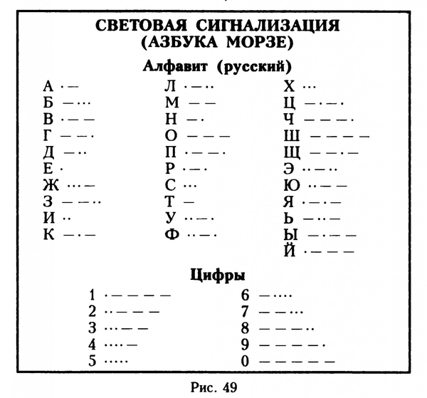

- «Партизаны» (Выполнение задания).
При выполнении задания Вы должны быть предельно осторожны, незаметны и внимательны. Вы должны представить отчет о выполнении задания.

- «Стрелок» (на спортивной площадке)
Партизаны должны быть меткими. Вам нужно настрелять 148 очков (число должно быть точным – ни больше, ни меньше). Для этого у вас есть снаряды (одинакового достоинства) и три мишени: достоинством 10, 3 и 1 очко. Приветствуется участие всех игроков команды.

После выполнения всех заданий капитану выдается ключевое слово.
И смотрит | на сынов
своих | Россия,
как | будто
лишь | вчера
закончен | бой.
Проходят | победители
седые, | победа
остаётся | молодой!
Ключевые слова:

Сбор команд на улице. Составление ключевой фразы (совместно всеми участниками игры). Слово капитанов о выполнении заданий, об общем эмоциональном настрое команды, о встретившихся трудностях.

